Manual

งานพัฒนาซอฟท์แวร์สำหรับงานปรับปรุงระบบ

“TAAutoCoupon”

โครงการ
งานระบบ TA Auto Coupon
สำหรับทางด่วนดอนเมืองโทล์เวย์

บริษัท ทางยกระดับดอนเมือง จำกัด (มหาชน)

March 2023
Q-Free (Thailand) Co., Ltd.
Version 1.0

Preface

เอกสารคู่มืองานระบบซอฟแวร์ชุดนี้ ใช้เพื่ออธิบายภาพรวมโครงสร้างของงานระบบ TAAutoCoupon สำหรับทางด่วนดอนเมืองโทล์เวย์ เขตดอนเมือง จ.กรุงเทพมหานคร

Document History

Version 1.0 | Original Document released
Version 1.1
Version 1.2

หน้าจอ Insert Coupon

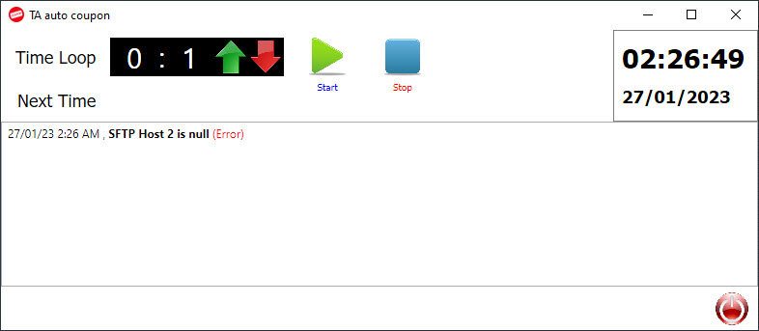

- Class LoadConfig เมื่อเปิดหน้าจอระบบจะไปอ่าน file config.json ใน Folder ของ App

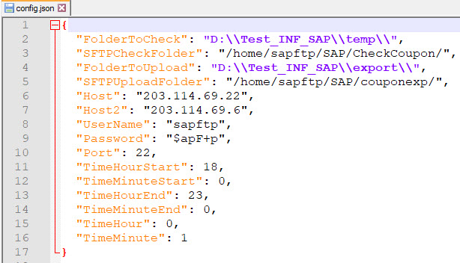

- Class SFTPAllFile ใช้สำหรับ Upload File ผ่าน SFTP โดยประการใช้ Renci.SshNet โดยมีการใช้งานข้อมูลจาก file config.json
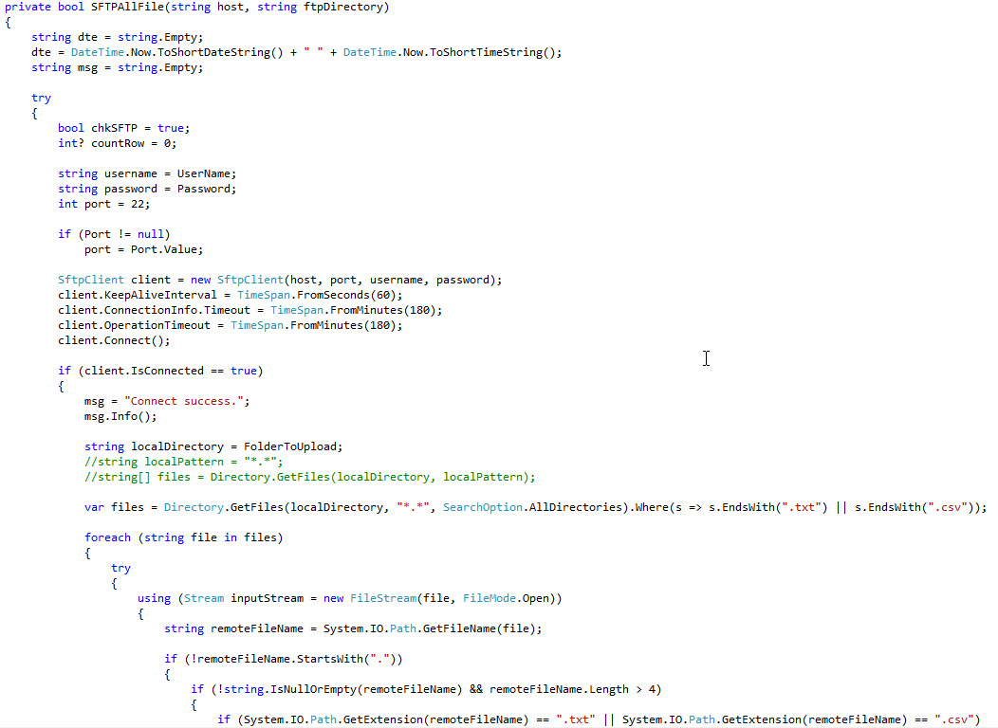

- Class SFTPAllDownloadFile ใช้สำหรับ Download File ผ่าน SFTP โดยประการใช้ Renci.SshNet โดยมีการใช้งานข้อมูลจาก file config.json

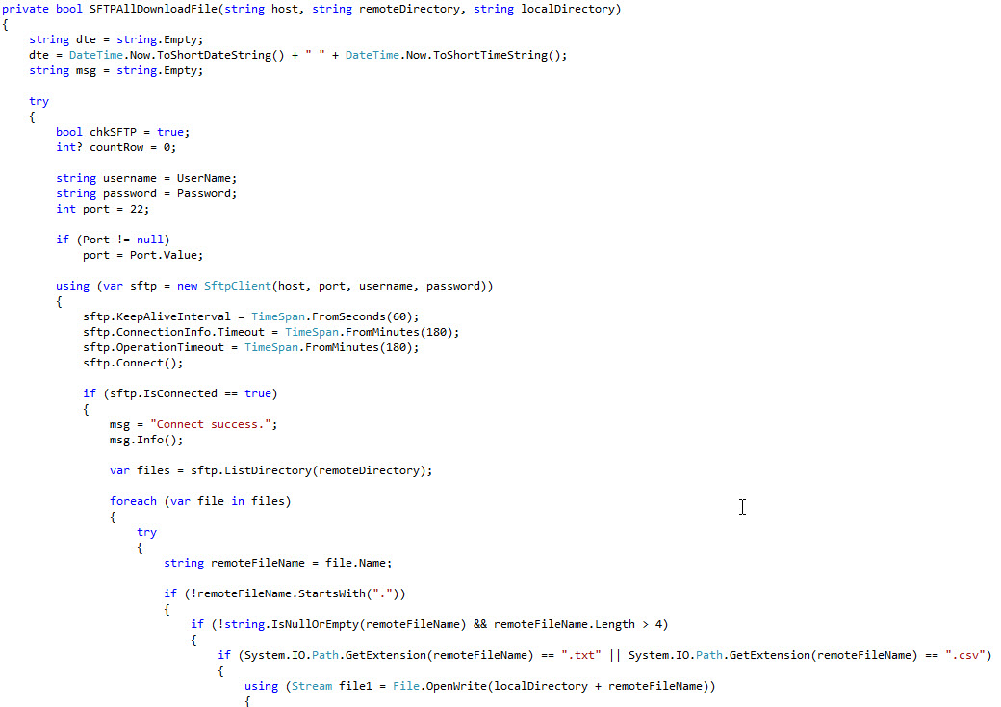

- Class AutoGenCoupon ใช้เพื่อ gen file CSV โดยเรียกใช้งาน Stored tasp_getSerialonHandbyTollWay

